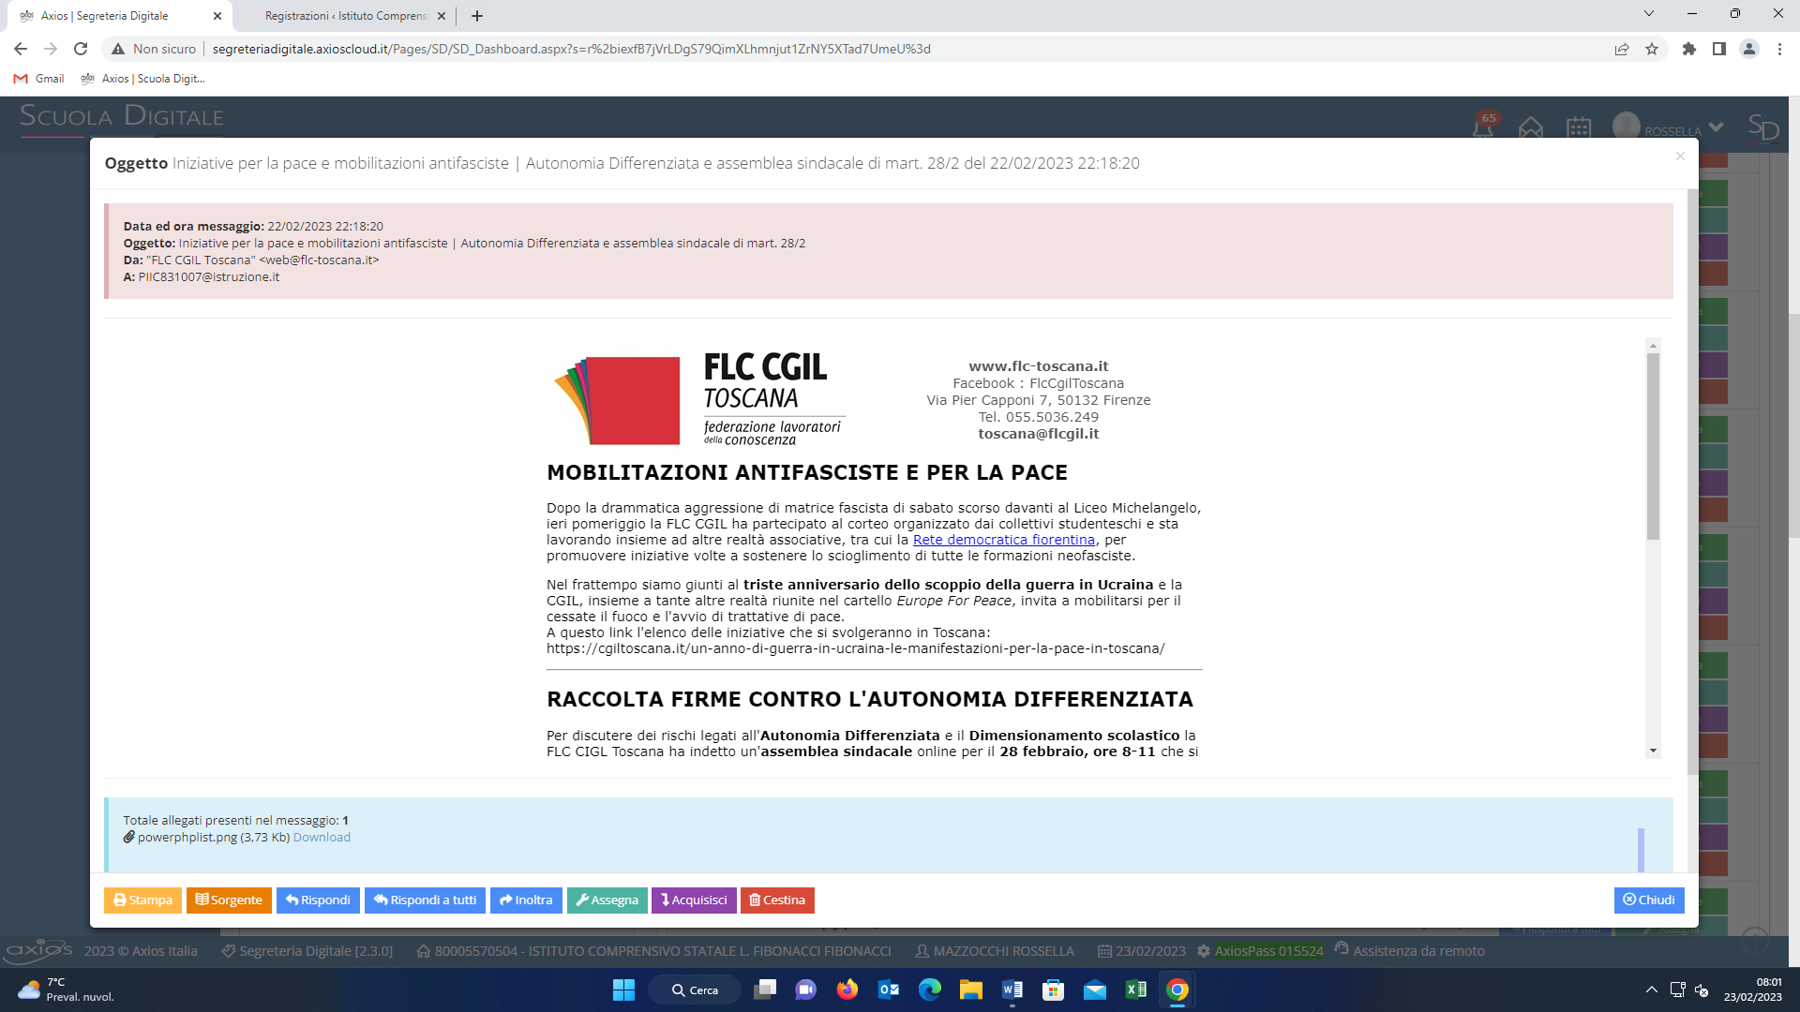**www.flc-toscana.it**  
Facebook : FlcCgilToscana  
Via Pier Capponi 7, 50132 Firenze  
Tel. 055.5036.249  
**toscana@flcgil.it**

**MOBILITAZIONI ANTIFASCISTE E PER LA PACE**

Dopo la drammatica aggressione di matrice fascista di sabato scorso davanti al Liceo Michelangelo, ieri pomeriggio la FLC CGIL ha partecipato al corteo organizzato dai collettivi studenteschi e sta lavorando insieme ad altre realtà associative, tra cui la [Rete democratica fiorentina](https://cgilfirenze.it/2023/02/studenti-aggrediti-a-firenze-limpegno-delle-rete-democratica), per promuovere iniziative volte a sostenere lo scioglimento di tutte le formazioni neofasciste.

Nel frattempo siamo giunti al **triste anniversario dello scoppio della guerra in Ucraina** e la CGIL, insieme a tante altre realtà riunite nel cartello *Europe For Peace*, invita a mobilitarsi per il cessate il fuoco e l'avvio di trattative di pace.  
A questo link l'elenco delle iniziative che si svolgeranno in Toscana:  
https://cgiltoscana.it/un-anno-di-guerra-in-ucraina-le-manifestazioni-per-la-pace-in-toscana/

**RACCOLTA FIRME CONTRO L'AUTONOMIA DIFFERENZIATA**

Per discutere dei rischi legati all'**Autonomia Differenziata** e il**Dimensionamento scolastico** la FLC CIGL Toscana ha indetto un'**assemblea sindacale** online per il **28 febbraio, ore 8-11** che si svolgerà on-line sull'indirizzo googlemeet raggiungibile dal link:  
http://www.flc-toscana.it/autonomiadifferenziata  
*In caso di accessi superiori ai limiti posti dalla piattaforma (500 persone)  l’assemblea sarà trasmessa in streaming sul canale Youtube della FLC CGIL Toscana*

Il volantino dell'iniziativa, da diffondere fra colleghe e colleghi, è disponibile al link:  
http://www.flc-toscana.it/joomla/attachments/article/1795/Ass_Sind_28_2.pdf

Sempre su questo tema continua la raccolta firme per la **Legge di iniziativa popolare** **contro** il progetto di **Autonomia Differenziata**:**, riguardo alla quale segnaliamo:**

* il link per sottoscrivere la proposta di legge utilizzando lo SPID:  
  https://raccoltafirme.cloud/app/user.html?codice=CDC
* la **scheda di approfondimento** della FLC nazionale, che potete diffondere nei vostri posti di lavoro, anche stampando il volantino che trovate sempre al medesimo indirizzo web:   
  https://www.flcgil.it/attualita/autonomia-differenziata-tutte-le-ragioni-per-dire-no.flc